План

работыотряда «Легиона зеленых Дагестана»

в закрепленной школе №11на 2017-18уч.год.

рук. Хадисовой И.И.

|  |  |  |  |
| --- | --- | --- | --- |
| № | Направление деятельности | сроки | Результат исполнения |
| 1.  2.  3.  4.  5.  6.  7.  8.  9.  10.  11.  12.  13. | Набор детей в отряд «Л.З.Д.».  Выбор актива в «Л.З.Д.»  Утверждение плана работы.  Работа «Л.З.Д.» в по озеленению и благоустройству в осенний период.  Работа по выявлению и очистке  стихийныхмусоросвалок в своем  микрорайоне с привлечением служб КБО.  Работа по озеленению и благоустройству, закрепленной за  школой территории.  Акция по сбору кормов для зимующих птиц.  Целевые экскурсии в близлежащий от школы лесной массив (уборка мусора оставленного после себя отдыхаю  щими).  Оказание помощи уч-ся шк. в подготовке и проведению внутришкольных и городских экологических мероприятий.  Подкормка птиц в зимнее время.  Проведение весеннего месячника  сада.(посадка деревьев, кустарни-  ков, цветов).  Экскурсия «Навстречу весне».  Весенние рейды по выявлению  стихийных мусоросвалок.  Участие во внутришкольных и го  родскихорг-массовых мероприятиях.  Подкормка птиц в зимнее время. | сентябрь  октябрь  ноябрь  октябрь  ноябрь  ноябрь  октябрь  ноябрь  ноябрь  в теч.год.  декабрь  январь  март  апрель  апрель  март  апрель  в теч.год.  январь  февраль |  |

Рук.объединения Хадисова И.И.

Отчет

о проведенном осеннем месячнике сада с членами ЛЗД сош№11 в 2017-18 уч.году.

рук.объед. «Юный натуралист»ХадисовойИ.И.

С 15 октября по 15 ноября 2017г. в закрепленной сош№11 и на база ЭБЦ с членами ЛЗД был проведен осенний месячник сада. Члены организации ЛЗД приняли в нем активное участие и провели следующую работу. Очистили клумбы от отцветших летников и перекопали свободные от растений участки на глубину 25-30 см.

Посадили следующие кустарники:

форзиция- 10кустов

легустра- 10 кустов

спирея-10 кустов

Приняли участие на субботниках по очистке территории школы и в перекопке приствольных кругов деревьев и кустарников.

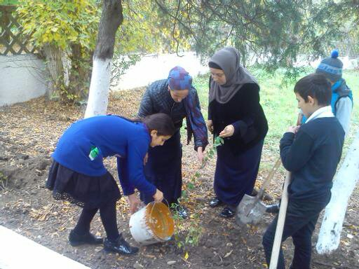

Озеленение сош№11

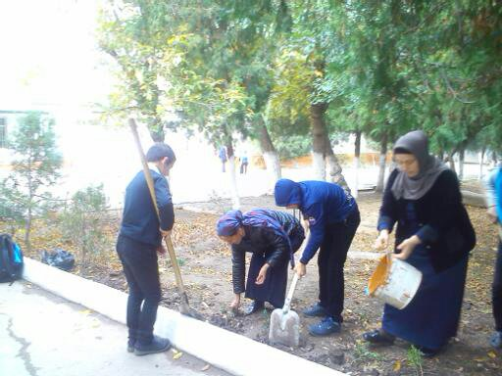

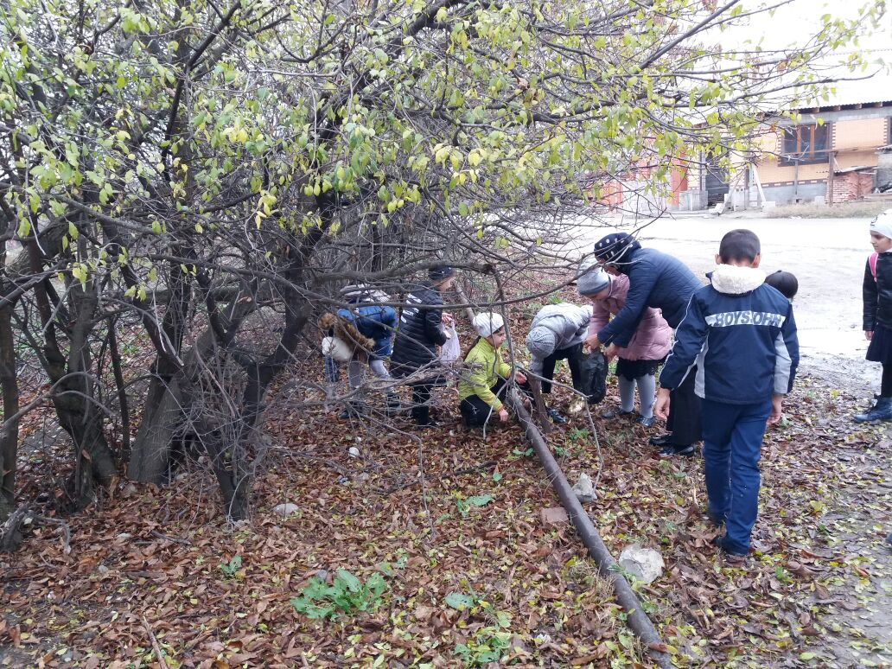

Субботник с отрядом ЛЗД в закрепленной сош»11